|  |  |
| --- | --- |
| Battery Impedance Analyzer | |
| 데이터 분석 응용 예시 |
|  |



Manufactured by

WonATech Co, Ltd

WonA Bldg, 7, Neunganmal 1-gil, Seocho-gu, Seoul, 137-180, Korea

Phone: +82-2-578-6516

Fax: +82-2-576-2635

http://www.wonatech.com

e-mail: service@ wonatech.com

1. **공통사항**
2. Battery parameter에 입력하는 셀 정보가 매우 중요.
3. 각 메이커별 용량별 각각 별도의 battery parameter가 있어야 함. (셀별로 특성이 다름)
4. 접촉저항을 줄여서 일정하게 하는 것이 반듯이 필요하므로 셀(팩)에 맞는 지그를 선택해야 함. 반드시 4 프루브방식(켈빈방식)을 사용할 것.
5. 테스트 하는 전압범위를 정해서 그전압 범위안에 있을때만 테스트를 할 것.

테스트 하는 전압 범위(Eoc)는 Eoc별로 임피던스 측정하여 전압이 변해도 임피던스는 크게 변하지 않는 전압 범위를 말함.

1. PsuedoRs값 및 PseudoRp값에 해당하는 주파수값 정하기

디케이드당 10포인트 이상의 임피던스 데이터를 zman에서 부른후

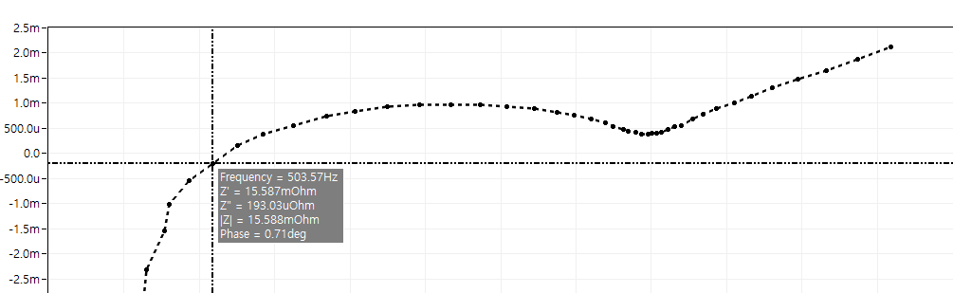

위와 같이 -Zimg값이 0인(Y축값)인 주파수가 Rs에 대한 주파수

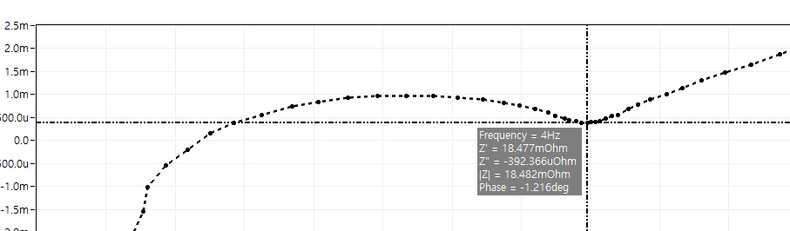

반원에서 확산이 이루어지는 위의 포인트가 Rp값에 대한 주파수

1. **셀 그레이딩**

팩에 사용할 셀을 나누는 용도

현재 지정되어 있는 방식은 Rs(내부저항) 값만 가지고 비슷한것끼리 구별하는 방법.

Battery parameters항목중 zrehigh 입력된 항목값의

50% 이하면 A등급

55%이하면 B등급

60%이하면 C등급

65%이하면 D등급

70%이하면 E등급

75%이하면 F등급

관리하고자 하는 값의 Rehigh값을 입력해야 함.

Rs에 해당하는 주파수 입력과 전류입력(2mA)

실험시작하면 측정값에 따라

grade표시.

1. **셀상태 점검 (Rs측정)**

내부저항 측정해서 셀상태 판단.

실험 조건은 셀그레이딩과 동일. Battery parameter에 기준값 입력

Zreal 최대값

Zmod 최대값

Zimg 최대값

온도 최대값

등을 입력하여 그값의 범위를 넘으면 이상으로 판단

1. **반원 1개 SOC, SOH 검사**

정상적인 배터리의 임피던스 스펙트럼이 반원 1개이면

이모드 선택하여 배터리(팩)의 잔존용량 및 노화도 측정

실험조건 입력 (예: Rs용 주파수 503 Rp 용 주파수 4Hz)

입력후 측정 단추 누르면

테스트중엔 waiting이라고 표시되며 실험이 끝나면 done이라고 표시됨

(주파수 2개에 대해 실험 하므로 done표시될때까지 기다려야 함)

SOC는 분극저항(Rp) 기준으로 하는것과 Eoc (개회로 전압) 기준으로 하는 것 그리고 두가지 복합으로 하는 것이 있고

SOH는 SOH=(Rs_EOL -Rs)/(Rs_EOL – Rs_new) * 100으로 계산하는 방법과

용량이 신형에서 20% 떨어지면 노화도가 0%되는것으로 계산하는 방식 SOH(20%decay) 두가지로 표시.

SOC와 SOH를 구하기 위하여는 Battery parameter에 관련 내용을 입력해야 함.

**A) SOC관련 값 입력 방법**

1. 신형배터리(팩)의 Eoc값이 정상 상태인경우(임피던스가 크게 변하지 않는 전압 범위) 그상태에서 디케이드당 30포인트 (4kHz -0.1Hz) 2mA의 임피던스 측정

데이터 저장 New1.z#. Rs용 주파수(Frs)와 Rp 용 주파수(Frp) 구함.

1. 데이터북의 충전 crate로 충방전기 이용해서 완충. 1시간 휴지뒤에
2. 1SOCSOH를 이용하여 측정 엑셀에 SOC100%로 입력 Eoc값 Rp 값 입력.
3. 데이터북상의 용량의 5%를 방전 방전 crate는 데이터 북에 따름. 1시간 휴지후
4. 3)에서와 같이 엑셀에 SOC95%로 입력 Eoc값 Rp 값 입력
5. 4)-5) 단계를 반복하여 5%SOC까지 입력.

직선구간의 Rp최대값과 최소값을 battery parameter에 입력.

(주의) 최대 최소값은 SOC값 기준. SOC가 크면 Rp 값이 작음

위의 그래프예에서 최소값은 SOC25% 1.4mohm 최대값은 SOC70% 1.2mOhm

여기서 calculate단추를 누름

주의사항 Rp 입력시 유효숫자 4자리나 5자리 입력해야 함.

입력이 끝났으면 클릭

위와 같이 게인과 옵셋이 구해짐. OK단추 누르면

1. SOC와 Eoc 값 입력

위와 같이 그래프를 그림

직선 구간 최대 SOC, Eoc와 최소 SOC,Eoc 입력

위의 예에서 최대값은 SOC95% Eoc4.1521

최소값은 SOC 50% Eoc 3.7021

Calculate단추 누르면

최대 최소값 입력후 Calculating now 글자 클릭.

OK단추 누르면화면에 표시

**B) SOH관련 값 입력 방법**

1. Battery parameter에 값을 입력

RsEol값 입력

Rsfresh값입력

1. Rs fresh에 입력할 값은

위의 신형배터리(팩)의 Eoc값이 정상 상태인경우(임피던스가 크게 변하지 않는 전압 범위) 그상태에서 디케이드당 30포인트 (4kHz -0.1Hz) 2mA의 임피던스 측정 해서 Frs 주파수의 Rs값 입력

1. 관리할 배터리의 수명이 끝난 상태의 Rs값 측정해서 Rs EOL에 입력

예) 초기용량의 80%용량 나오는 것을 수명 종료라고 관리 할 경우

충방전테스트기를 이용해 방전용량이 초기 충전용량의 80%가 되었을 때 배터리 전압을 측정 가능 전압으로 만들어서 임피던스 측정한후 Rs값을 입력

1. **반원 2개 SOC, SOH 검사**

정상적인 배터리(팩)의 임피던스 스펙트럼이 반원 2개일 경우

반원1개의 SOC, SOH 검사와 동일 하나 주파수가 하나 더있음.

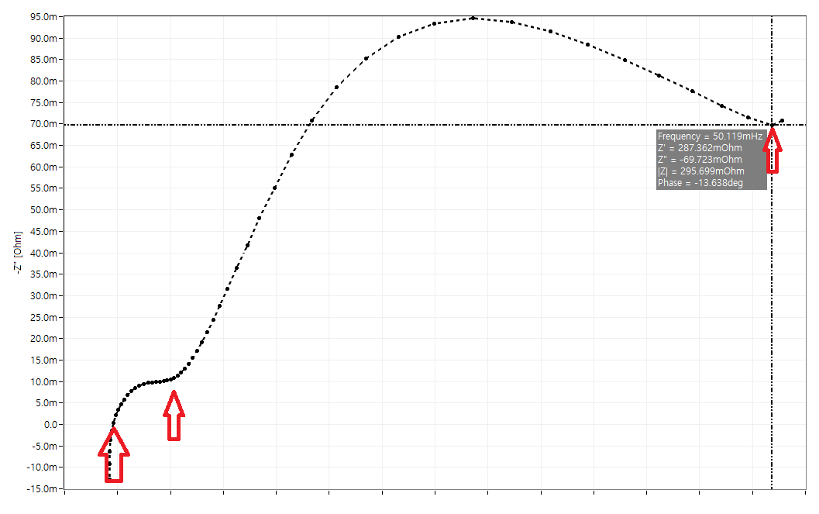

위의 3개 주파수를 실험조건에 입력

Rp값은 Rp 용 시작주파수와 종료주파수일때의 Rre값의 차이